**Cas d'utilisation : Consulter un contrat DAB**

**Étape 1 - Se connecter à KYR avec un profil user :**

* + Ouvrir le navigateur web
  + Saisir les identifiants (identifiant et mot de passe)
  + Accéder à la page d'accueil

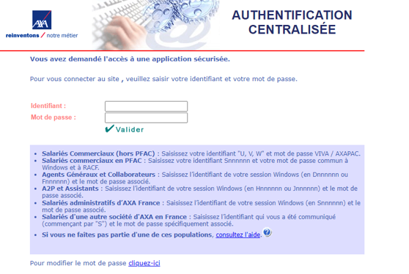

**Étape 2 – Consulter un contrat :**

* + Saisir le numéro du contrat dans le champ« Numéro du contrat »

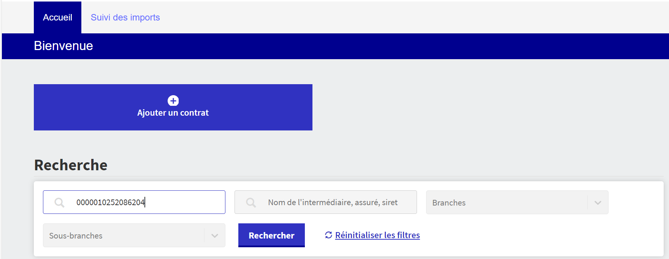

* + Cliquer sur le button « Rechercher »

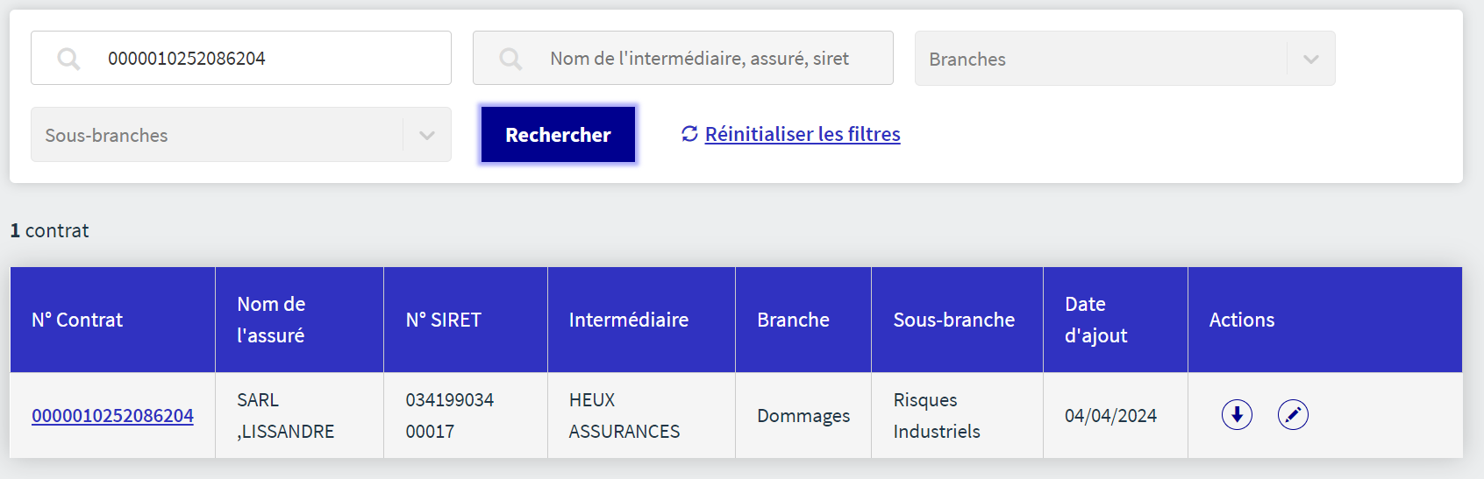

* + Cliquer sur le numéro du contrat qui s’affiche sous forme d’un lien cliquable.

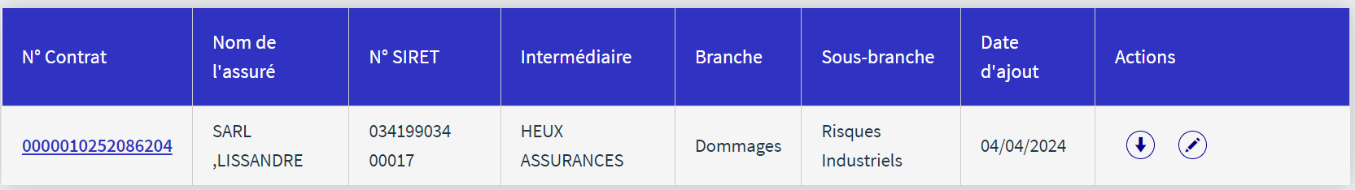

* + Vérifier que les résultats de la recherche s'affichent correctement

